**CURRÍCULUM VITAE**

1. **DATOS GENERALES**

Nombres y Apellidos: Juan Valdemar Colichón Ramirez

DNI: 70192337

Dirección: MZ.”D” Lote 8 Frente a grifo Tokio Ate-Vitarte –Lima

Celular: 977933789

E-mail: juanvcr@outlook.com

Edad: 21 años

Fecha de Nacimiento: 13 de Diciembre de 1994

Perfil Profesional:

Estudiante de la carrera de Ingeniería de Sistemas con habilidades de aprendizaje rápidas, Analista de Sistemas y Programación nivel Junior java y php, con disponibilidad de tiempo, desarrollando sitios web HTML5, desarrollo de juegos en Quintus.js.

Estudiante de la carrera de Ingeniería de Sistemas actualmente estoy cursando el IX ciclo, me encanta desarrollar sitios web ya sea maquetarlo, de igual forma desarrollé un juego en quintus.js, y también programar en java con disponibilidad de tiempo completo, y sobre todo aprendo muy rápido.

Objetivo:

Mi objetivo profesional es ser una persona muy eficiente, puntual sobre todo y responsable en mis entregables donde sobre todo un total desempeño.

Formación Profesional:

IE Marco Puntes Llanos

Nivel: Primaria

Periodo 2004 - 2009

IE Coleguio Nacional de Varones

Nivel: Secundaria

Periodo 2007 - 2010

IEP Pascual Saco Oliveros Lumbreras

Nivel: Secundaria

Periodo 2011

UNIVERSIDAD CESAR VALLEJO (Lima Este) – SJL Av Del Parque 640, Urb. Canto Rey

Nivel: Superior Estudiante de Ing de Sistema

Ciclo: 9no cursando

Periodo 2012 - 2016

CENTRO DE IDIOMAS UCV – Av Azcarrus

Nivel: Ingles Básico

Módulos: 6to Modulo

CONOCIMIENTOS:

* Programación en JAVA
* Programación en ANDROID
* Desarrollo de juegos con Quintus.js
* Programación en PHP
* Desarrollo de aplicativos Híbridos Phonegap/Cordova.
* Desarrollo de sitios aplicación HTML5 ,CSS3, entre otras.
* Java script
* Animaciones css con anímate.css, hover.css, entre otras.
* Uso y desarrollo de Frameworks como Boostrap, Foundation.
* Github y Git
* UML
* Servidor local Xamp, Wamp.
* Manejo de base de datos SQL 2008 – 2012
* Manejo de base de datos MY SQL
* Diseño de sitios web con Illustrator
* Diseño de mapas Tiled para juegos
* Preprocesador para css Stylus
* Windows xp/7/8/8.1
* Excel, Word, Power Point nive-(intermedio)

ENTORNO DE TRABAJO

* Eclipse
* NetBeans
* Adesy
* Siscont
* Android studio
* Sublime Text
* Tiled
* Illustrator
* SQL Explorer
* Microsoft SQL Server

HABILIDADES Y DESEMPEÑO

Tengo la capacidad de trabajar en equipo con total comunicación siempre que no tenga claro algo o para definir y/o complementar un valor agregado.

Sobre todo soy puntual en lo que entrego y trabajo poniendo todo mi potencial llevándolo al máximo para el desarrollo y buen maneja con un grato ambiente de trabajo.

EXPERIENCIA LABORAL

Empresa: Inversiones Tobal S.A.C (Cadena de Farmacias-Línea farmaceutica).

Direccion: Jr. Las Guirnaldas 302 Urb.Primavera (tercer piso)

Jr. Las Guirnaldas 302 Urb.Primavera (tercer piso) santa anita

Tiempo: 6 Meses 15 Febrero 2016 – 20 de Agosto 2016

Puesto: Programador Java

Funciones:

Mantener actualizada BD de Adesy y los locales.

Sacar cierre de caja de cada mes con Siscont

Programar el aplicativo de escritorio llamado Organo Leptico en JAVA con SQL server 2012.

Soporte a las pc.

Gerente de Operación y Marketing: Kervan Medianero

Correo: [kmedianero@inkasalud.pe](mailto:kmedianero@inkasalud.pe)

Celular: 962381188

TRABAJOS REALIZADOS

Desarrollé un juego con Quintus.js el siguiente.

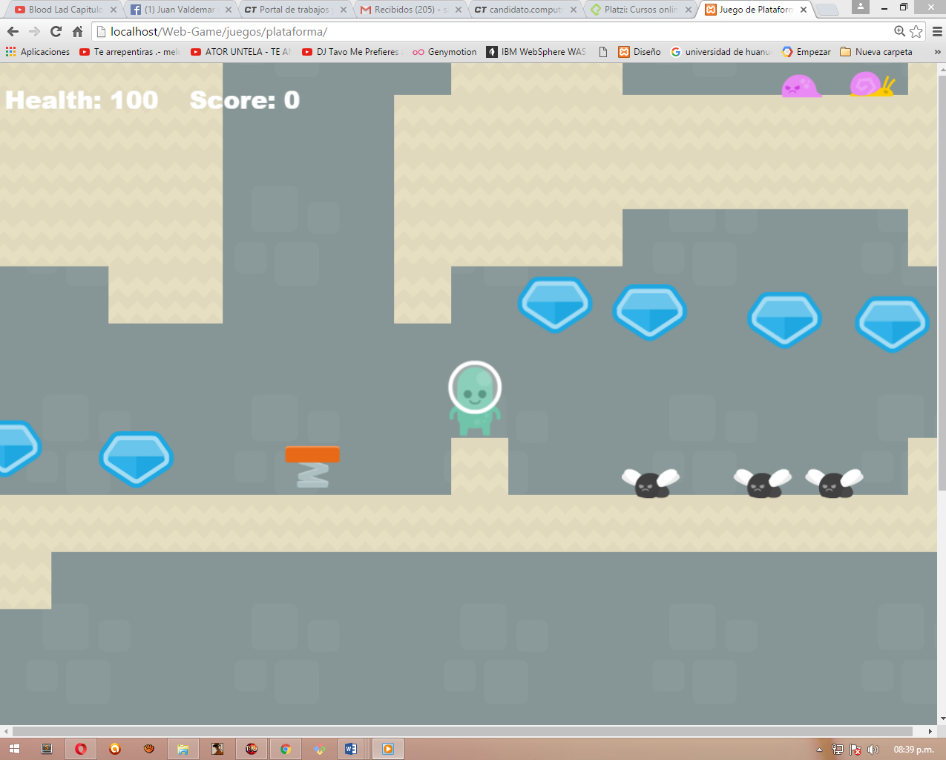

Desarrollo del sitio Web valorando tus derechos(Actualmente de Baja)

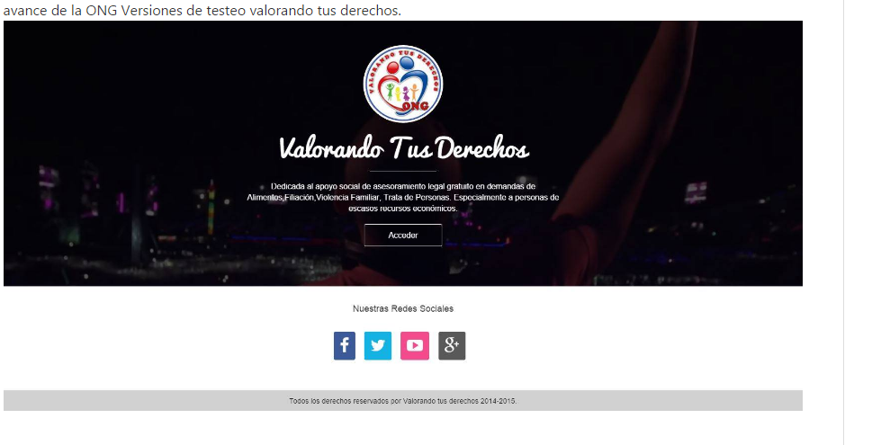[www.valorandotusderechos.org.pe](http://www.valorandotusderechos.org.pe)

Proyecto demo Look At that Face aplicando HTML5,CSS3, JS,responsive y Boostrap, Jquery entre otros.

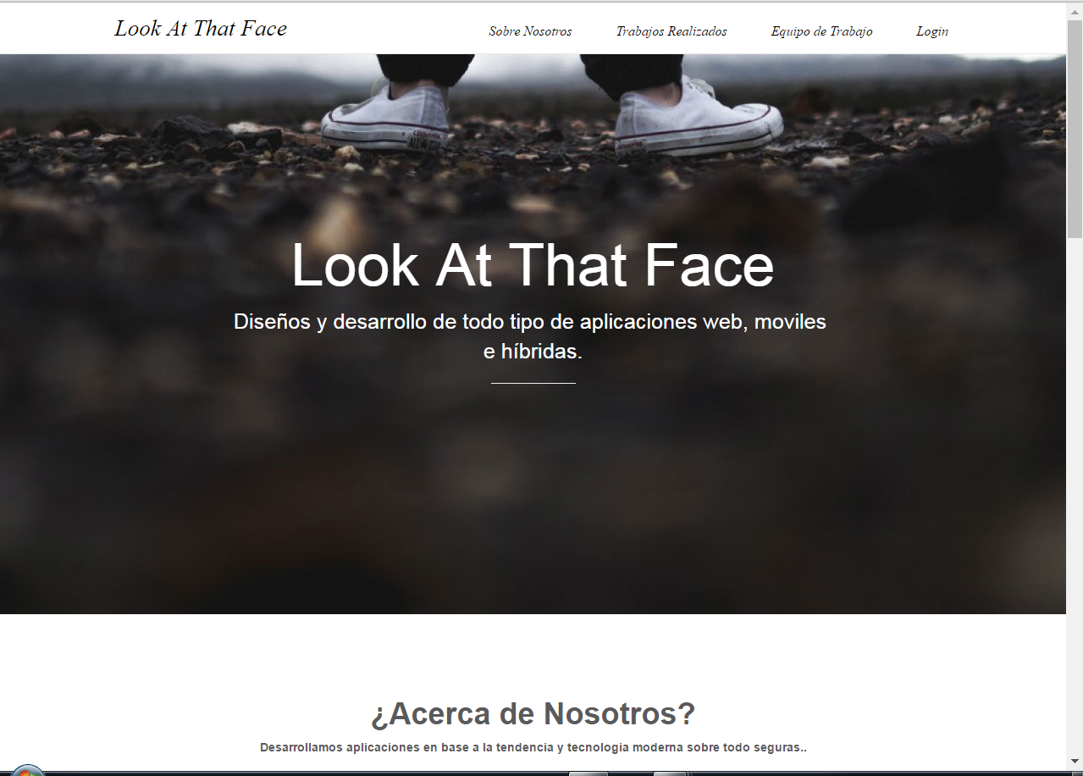

<http://juanvaldemar.github.io/Por>

Perfil 1 y 2 versiones de mi primeras web

<http://juanvaldemar.github.io/>

<http://juanvaldemar.github.io/Perfil>

CURSOS VIA INTERNET

Java Developer

Sistemas Uni

Diseño de Interfaces Móviles

[www.Platzi.com](http://www.Platzi.com)

### Curso de HTML5 y CSS3

[www.Platzi.com](http://www.Platzi.com)

### Curso de Illustrator

[www.Platzi.com](http://www.Platzi.com)

### Curso de Responsive Design

[www.Platzi.com](http://www.Platzi.com)

SEO: Posicionamiento en buscadores

[www.Platzi.com](http://www.Platzi.com)

### Introducción al Diseño de Interfaces

[www.Platzi.com](http://www.Platzi.com)

Javascript y JQuery

[www.Platzi.com](http://www.Platzi.com)

